Opdracht Pesten

Van 22 september tot en met 25 september is het de week Tegen Pesten.
Pesten komt voor bij alle leeftijden. Je kent het vast vanuit je school, maar ook in verpleeghuizen, verzorgingshuizen en andere instellingen komt pesten veelvuldig voor. Ook pesten op de werkvloer is een veelvuldig probleem.
Pesten kan ernstige gevolgen hebben voor de gepeste maar ook voor de pester.


In het kader van Burgerschap besteden we de komende weken aandacht aan Pesten.
We bekijken de film Spijt van Carry Slee

Vervolgens maken jullie de opdrachten in groepen van 4 personen.
Je kunt hierbij gebruik maken van de site: www.pesten.nl

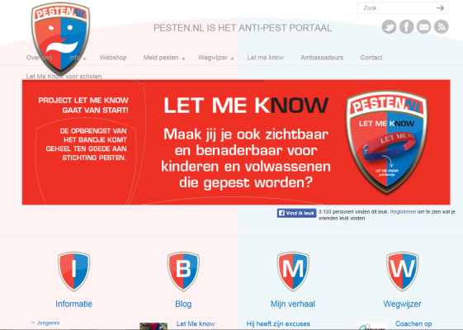
Zoek antwoord op de volgende vragen:
- Wat is pesten
- Oorzaken van pesten
- Wat zijn gevolgen van pesten
  - Hoe vaak gebeurt het
- Verschil tussen plagen en pesten
- Hoe herken je een pester
- Wat kan je eraan doen
- Wat is cyberpesten
  - Hoe vaak gebeurt het


Lees minimaal 4 verhalen op www.pesten.nl

Maak een handleiding / protocol over hoe jullie vinden dat er moet worden omgegaan met pesten.

